# **Gymnázium, Praha 6, Arabská 14**

Předmět programování

**Ročníková práce**

Petr Dobiáš, 1E

Connect four

Duben 2020

Prohlašuji, že jsem jediným autorem tohoto projektu, všechny citace jsou řádně označené a všechna použitá literatura a další zdroje jsou v práci uvedené. Tímto dle zákona 121/2000 Sb. (tzv. Autorský zákon) ve znění pozdějších předpisů uděluji bezúplatně škole Gymnázium, Praha 6, Arabská14 oprávnění k výkonu práva na rozmnožování díla (§ 13) a práva na sdělování díla veřejnosti (§ 18) na dobu časově neomezenou a bez omezení územního rozsahu.

V Praze dne 2. 5. 2021 Petr Dobiáš

Název práce: Connect four

Autor: Petr Dobiáš

Cílem práce bylo vytvořit jednoduchou hru podobnou piškvorkám. Hra se od piškvorek liší hlavně tím, že nemůžete svůj tvar nebo symbol umístit na libovolné místo, ale musíte začít v nejspodnějším řádku. Vyhrává ten hráč, který jako první spojí buď v řádku, sloupci nebo diagonále své čtyři tvary či symboly.

Obsah

1. Úvod……………………………………………………..5
   1. Cíl práce………………..…………………..……5
2. Connect four………………………………………..…5
   1. Pravidla…………………………………………..5
3. Program………………………………………………..6
   1. Obsah kódu……………………………………...6
      1. Tvorba herního pole………………………6
      2. Přidávání symbolů………………………...7
   2. Vzhled hry………………………………………..8
4. Závěr……………………………………………………9
5. Zdroje…………………………………………………..10
6. Seznam obrázků………………………………………11

4

# 1. Úvod

## 1.1. Cíl práce

Cílem mé práce bylo naprogramovat jednoduchou hru, podobnou piškvorkám, Connect four.

Tuto hru jsem si vybral, jelikož piškvorky dělalo již více lidí a v té době, když jsme si vybírali témata, mi piškvorky přišli jako jednoduché zadání.

V tomto dokumentu se budu zabývat historií a pravidly hry connect four a také problémy, na které jsem při tvorbě programu narazil.

# 2. Connect four

## 2.1. Pravidla

Standardní pole pro hru má rozměry 6 polí na výšku a 7 na šířku. Hráč musí své tvary přidávat na nejspodnější možné pole v daném sloupečku. To znamená buď úplně do spodní části hracího pole nebo pokud již ve sloupci nějaké hrací symboly jsou, tak do pole hned nad nimi.

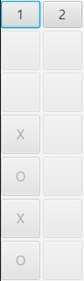

To tedy znamená, že do sloupečku číslo 1 musí dát hráč svůj symbol do 5. pole od spoda, a v sloupečku číslo 2 musí dát svůj symbol úplně dolů.

Úkolem hráče je tedy spojit své čtyři symboly a přitom v tom bránit druhému hráči. Hra končí ve chvíli, kdy se jednomu z hráčů podařilo buď ve sloupci, řádku nebo diagonále spojit své čtyři symboly.

Obrázek 1

Přidávání symbolů

5

# 3. Program

## 3.1. Obsah kódu

### 3.1.1. Tvorba herního pole

Celé herní pole se vytváří pomocí dvou for loopů. Jeden z nich vytváří sloupce a druhý počet řádků ve sloupci.

Program vždy vytvoří tlačítko, nastaví jeho velikost, přidá ho na hrací pole a nakonec vypne, aby se nedalo zmáčknout.

Obrázek 2 Herní pole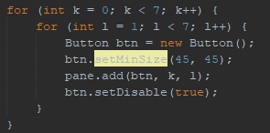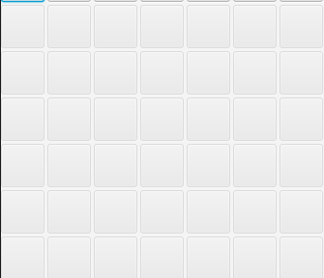

6

### 3.1.2. Přidávání symbolů

Přidávání symbolů zajišťují tlačítka v horní části obrazovky. Každý sloupec má své vlastní tlačítko označené číslem sloupce.

Po zmáčknutí tlačítka nejdříve program zjistí, jaký hráč je na řadě, poté vytvoří tlačítko se symbolem daného hráče, tlačítko uzamkne, nastaví jeho velikost, přidá ho na hrací pole a změní text labelu, který říká, jaký hráč je na řadě. Také pokud je celý sloupec zaplněný, tak příslušné tlačítko na přidávání symbolů uzamkne.

Obrázek 4 Tvorba herních symbolů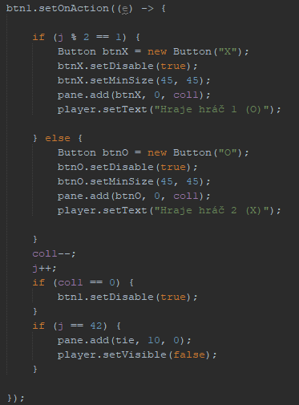

7

## 3.2. Vzhled Hry

Obrázek 5 vzhled hry

Vzhled hry je velmi jednoduchý, v podstatě jen několik tlačítek a jeden label.

V levé horní části jsou tlačítka na přidávání symbolů, pod kterými je hrací pole a v pravé horní části je label, značící který hráč je na řadě.

8

# 4. Závěr

Při tvorbě práce, jsem rychle zjistil, že to nebude tak jednoduché jak jsem si myslel. Vytvořit hru nějak moc těžké nebylo, ale strávil jsem kolem deseti hodin na zjišťování, jestli náhodou již nějaký hráč nevyhrál, ale stejně jsem nevymyslel jak to udělat. Myslím si tedy, že jsem si vybral téma, které je nad rámec mých možností. Pokusím se ale práci ještě úplně dokončit a přidat několik speciálních herních symbolů, jako například symbol, který se může přidat na jakékoliv místo bez ohledu na to, jestli jsou symboly pod ním.

S prací tedy nejsem plně spokojen.

9

# 5. Zdroje

1. Wikipedia. [Online] 2021 [Citace: 1. 5. 2021] https://en.wikipedia.org/wiki/Connect_Four

10

# 6. Seznam obrázků

Obrázek 1 Přidávání symbolů

Obrázek 2 Herní pole

Obrázek 3 Tvorba herního pole

Obrázek 4 Tvorba herních symbolů

Obrázek 5 Vzhled hry

11